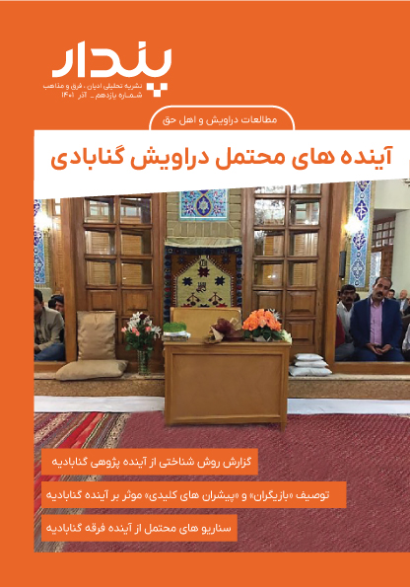



... وَيَحْسَبُونَ أَنَّهُمْ مُهْتَدُونَ
اعراف:30

امام خامنه ای (مدظلّه العالی):
برای اینکه ایمان مردم را به اسلام و مقدسات اسلامی کم کنند. در داخل کشور، از طرق مختلف، پایه‌های ایمان مردم، بخصوص نسل جوان را متزلزل کنند؛ از اشاعه‌ی بی‌بندوباری و اباحی گری، تا ترویج عرفانهای کاذب - جنس بدلی عرفان حقیقی - تا ترویج بهائیت، تا ترویج شبکه‌ی کلیساهای خانگی؛ اینها کارهائی است که امروز با مطالعه و تدبیر و پیش بینی دشمنان اسلام دارد انجام می گیرد؛ هدفش هم این است که دین را در جامعه ضعیف کند.
بیانات در اجتماع بزرگ مردم قم‌ - 27/07/1389

آینده های محتمل دراویش گنابادی
آینده های محتمل دراویش گنابادی 4
گزارش روش شناختی از آینده پژوهی فرقه گنابادیه 6
مقدمه 6
مرحله اول: تعیین بازیگران کلیدی در آینده فرقه گنابادیه 7
مرحله دوم: تعیین پیشران های کلیدی در آینده فرقه گنابادیه 9
مرحله سوم: تحلیل اثر متقابل پیشران های اصلی مؤثر بر آینده فرقه گنابادیه 10
مرحله چهارم: تدوین سناریوهای محتمل برای آینده فرقه گنابادیه 11
توصیف «بازیگران» و «پیشران های کلیدی» مؤثر بر آینده فرقه گنابادیه 13
بازیگران مؤثر بر آینده فرقه گنابادیه 13
بازیگران مؤثر داخلی حقیقی 13
بازیگران مؤثر داخلی حقوقی 17
بازیگران خارجی حقیقی 21
بازیگران مؤثر خارجی حقوقی 25
پیشران های مؤثر بر آینده فرقه گنابادیه پیشران های فرهنگی-اجتماعی 27
پیشران های سیاسی - امنیتی 31
پیشران های اقتصادی 33
پیشران های فناورانه 34
سناریو های محتمل از آینده فرقه گنابادیه 36
سناریوی شماره 1: موج و صخره 37
سناریوی شماره 2: طوفان شن 38
سناریوی شماره 3: نقطه سرخط 39
سناریوی شماره 4: فصل رویش 40

گزارش روش شناختی از آینده پژوهی فرقه گنابادیه

مقدمه
سناریونویسی از جمله روش های آینده پژوهی برای تعیین آینده های محتمل در خصوص یک پدیده است. سناریوهای استخراج شده می تواند مسئولین امر را جهت انتخاب آینده مطلوب و برنامه ریزی راهبردی به منظور تحقق آن، یاری نماید.در پژوهش انجام شده 7 نفر از پژوهشگران آشنا به موضوع و یک کارشناس آینده پژوهی حضورداشتند که در قالب جلسات بارش ذهنی و پنل خبرگانی ابتدا بازیگران و پیشران های اصلی مؤثر برآینده فرقه گنابادیه احصاء و برآوردی از درجه اهمیت و عدم قطعیت آنان صورت گرفت. سپس با استفاده از ماتریس اثرات متقابل مهمترین پیشران های مؤثر بر آینده فرقه گنابادیه استخراج و باترکیب آنان با سایر پیشران ها و بازیگران کلیدی استخراج شده در مراحل پیش، سناریوهای احتمالی از دل آن ترسیم شد. در ادامه گزارش مختصری از مراحل طی شده آمده و در یادداشت بعدی بازیگران و پیشران های احصا شده در مراحل اول و دوم تشریح شده اند. در یادداشت پایانی نیز چهار سناریوی محتمل برای آینده فرقه گنابادیه گزارش شده است.
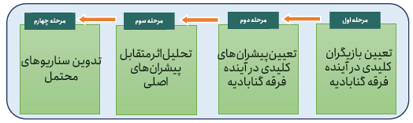

مرحله اول: تعیین بازیگران کلیدی در آینده فرقه گنابادیه
در این مرحله با روش بارش ذهنی بازیگران اصلی مؤثر در آینده فرقه گنابادیه (در بازه زمانی حداقل 15 سال آینده) در دو قالب بازیگران حقوقی و حقیقی در دو محیط داخل و خارج کشور استخراج و با توجه به اهمیت آنان وزن دهی شد. (جداول شماره 1 و 2) بازیگرانی که بیشترین درجه اهمیت را داشتند به عنوان «بازیگران کلیدی» مؤثر بر آینده فرقه گنابادیه تعیین شدند.
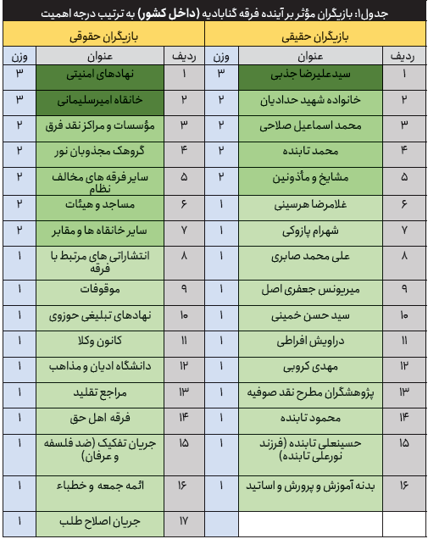
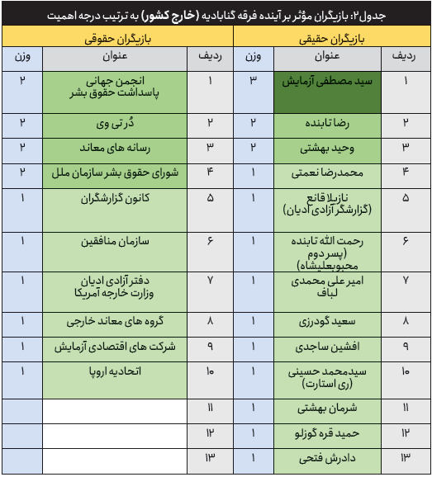

مرحله دوم: تعیین پیشران های کلیدی در آینده فرقه گنابادیه
در مرحله دوم پس از تبیین روندها و کلان روندهای حاکم بر جهان توسط کارشناس آینده پژوهی، پیشران های مؤثر در آینده فرقه گنابادیه در چهار محیط «فرهنگی-اجتماعی»، «سیاسی-امنیتی»، «اقتصادی» و «فناورانه»، با توجه به نظر کارشناسان مدعو، شناسایی شدند. ابتدا 52 پیشران استخراج و سپس در قالب 17 پیشران کلی دسته بندی شد. سپس مهمترین پیشران ها با توجه به «میزان اهمیت» و «عدم قطعیت بحرانی» آنان رتبه بندی و به ترتیب در قالب دو «پیشران اصلی» و «پیشران فرعی» طبقه بندی شدند. (جدول شماره 3)
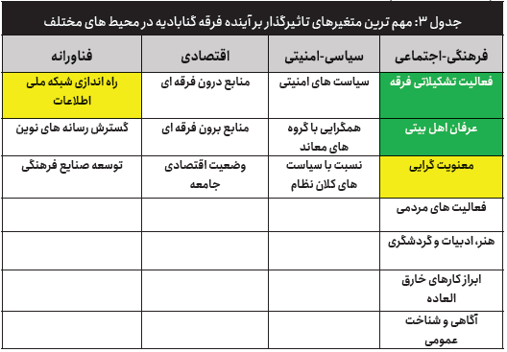
با توجه به امتیازات داده شده از سوی پژوهشگران در دو محور «میزان اهمیت» و «عدم قطعیت بحرانی»، موارد سبز رنگ به عنوان «پیشران های اصلی» و موارد زرد رنگ به عنوان «پیشران های فرعی» تعیین شدند. توضیحات کامل کلیه پیشران های احصا شده در یادداشت بعدی آمده است.

مرحله سوم: تحلیل اثر متقابل پیشران های اصلی مؤثر بر آینده فرقه گنابادیه
در این مرحله ابتدا طیفی از فروض متصور در نسبت میان «پیشران های اصلی» با تصوف فرقه گنابادیه تعیین و سپس با استفاده از روش «ماتریس تحلیل اثر متقابل»، فروضی که بیشترین تاثیر در آینده فرقه گنابادیه داشت، استخراج شد. (جدول شماره 4)
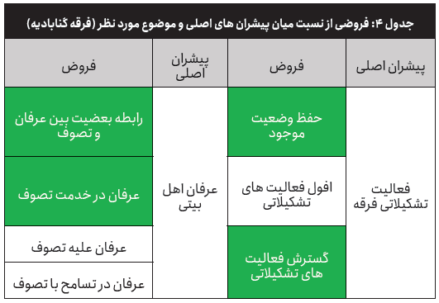
خانه های سبز رنگ مواردی است که در ماتریس تحلیل اثر متقابل بیشترین میزان تاثیر در آینده فرقه گنابادیه را دارد.

مرحله چهارم: تدوین سناریوهای محتمل برای آینده فرقه گنابادیه
با توجه به نتایج ماتریس تحلیل اثر متقابل، 4 فرض محتمل از پیشران های اصلی که بیشترین تاثیر را بر آینده فرقه گنابادیه دارد در قالب یک نمودار دو بعدی ترسیم و با توجه به بازیگران کلیدی استخراج شده در مرحله اول و پیشران های فرعی تعیین شده در مرحله سوم، 4 سناریو محتمل برای آینده فرقه گنابادیه تدوین شد. بنابر شیوه معمول در روش سناریونویسی برای هر سناریو یک عنوان ادبی انتخاب شده است.
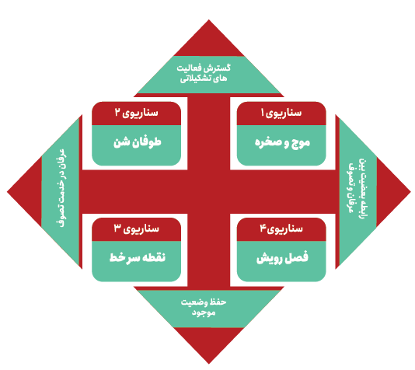

توصیف «بازیگران» و «پیشران های کلیدی» مؤثر بر آینده فرقه گنابادیه

بازیگران مؤثر بر آینده فرقه گنابادیه
شامل:
- بازیگران داخلی حقیقی
- بازیگران داخلی حقوقی
- بازیگران خارجی حقیقی
- بازیگران مؤثر خارجی حقوقی

بازیگران مؤثر داخلی حقیقی
منظور از بازیگران مؤثر داخلی حقیقی در واقع افراد حقیقی اعم از موافق و مخالف فرقه هستند که در داخل کشور حضور داشته و در آینده محتمل یا ممکن یا مرجح و مطلوب، دارای سهم تأثیر اصلی، فرعی یا تبعی هستند.

1. سید علیرضا جذبی (طباطبایی)
سیدعلیرضا جذبی (ملقب به ثابتعلی شاه) دانش آموختۀ رشتۀ معماری و قطب کنونی (چهلم) سلسلۀ نعمت اللهی سلطانعلیشاهی گنابادی است. عموم دراویش گنابادی کشور در بیعت با وی هستند اما در این میان برخی از دراویش مطرح مانند محمد اسماعیل صلاحی و سید مصطفی آزمایش از بیعت با او امتناع کرده اند.

2. خانواده شهید حدادیان
یکی از بازیگران مهم در جریان تصوف کشور علی الخصوص فرقه گنابادی، خانواده بسیجی شهید محمدحسین حدادیان هستند، پدر و مادر این شهید با پیگیری خون شهیدشان که در حادثه گلستان هفتم مظلومانه توسط دراویش گنابادی به شهادت رسید، تاکنون مانع از بازگشایی دوباره خانقاه امیرسلیمانی شده اند. بنابراین یکی از بازیگران آینده این فرقه می تواند این خانواده شهید باشد.

3. محمد اسماعیل صلاحی
محمداسماعیل صلاحی، یکی از دراویش گنابادی با اقدام به انتشار دست خط هایی از نورعلی تابنده، قطبیت خود را اعلام نموده و از بیعت با ثابتعلی شاه امتناع کرده است.

4. محمد تابنده
محمد تابنده برادر محبوب علیشاه و یکی از نمایندگان اربعه قطب وقت است. او تولیت برخی از مهمترین موقوفات این فرقه را نیز به دست دارد.

5. مشایخ و مأذونین
از جمله مشایخ و مأذونین مؤثر در آینده فرقه می توان از مرتضی محجوبی شیخ ملایر ملقب به رشیدعلی، مسعود وحدت شیخ خرم آباد، غلامعلی فراهانپور ملقب به کرمعلی شیخ دراویش همدان نام برد.

6. غلامرضا هرسینی
غلامرضا هرسینی وکیل پایه یک دادگستری عضو کانون وکلای مرکز و یکی دیگر از نمایندگان اربعه قطب دراویش گنابادی است.

7. شهرام پازوکی
شهرام پازوکی استاد دانشگاه و عضو هیئت علمی دانشگاه و یکی دیگر از نمایندگان اربعه قطب وقت بوده است و تألیفات زیادی از او در زمینه عرفان و تصوف به صورت کتاب و مقاله منتشر شده است.

8. علی محمد صابری
وی یکی از چهره های علمی جریان تصوف در جامعه دانشگاهی کشور است که البته به اندازه دیگر چهره های علمی تصوف در میان دراویش مشهور نبوده و به همین منظور از سهم تأثیر کمتری در اثرگذاری آینده این فرقه برخوردار است.

9. میر یونس جعفری اصل
میر یونس جعفری اصل یکی دیگر از نمایندگان اربعه قطب وقت و مسئول حسینیه امیر سلیمانی و نائب رئیس انجمن چاپخانه داران تهران است.

10. سید حسن خمینی
سیدحسن خمینی به عنوان یک شخصیت سیاسی و حوزوی با دیدارها و دخالت هایی که در برخی امور غیرمرتبط دارد، سعی در مطرح کردن خود به عنوان یک شخصیت علمی و سیاسی دارد. دیدارهای او با شخصیت های فرقه گنابادی در سالهای گذشته و همچنین دخالت او در اموری که از آن سررشته ای ندارد، نشان از ورود غیر کارشناسی او در این موضوعات دارد. بنابراین می توان او را یکی از شخصیت های تأثیرگذار در آینده این فرقه دانست.

11. دراویش افراطی
یکی از بازیکنان سال های اخیر حوادث دراویش در کشور، دراویش افراطی بوده اند. بنابراین چنانچه این دراویش تندرو توسط قطب جدید یا توسط یکی از مدعیان قطبیت به بازی گرفته شوند و به آنها میدان عمل کافی داده شود، ممکن است بتوانند حوادث جدید امنیتی برای کشور و حتی تغییراتی در آینده این فرقه ایجاد کنند.

12. مهدی کروبی
مهدی کروبی از روحانیونی است که به خاطر جلب آراء صوفیان گنابادی با آنان جلسه داشت و در جریان مناظرات تلویزیونی انتخابات سال 88 به نفع دراویش موضع گیری علنی و از آنها حمایت قاطع کرد. از این رو وی نیز یکی از بازیگران مؤثر در تحولات این فرقه بوده است.

13. پژوهشگران مطرح نقد صوفیه
پژوهشگران مختلفی که در زمینه نقد دراویش و صوفیه مطالعات، تألیفات یا تدریس هایی داشته و بعضاً مواضع صریحی اتخاذ کرده اند، می توانند در آینده فرقه گنابادیه نیز مؤثر باشند.

14. محمود تابنده
محمود تابنده، برادر نورعلی تابنده و یکی از مولازادگانی ست که از جایگاه مولازادگی خود در این فرقه بی بهره نیست. وی همان کسی است که در روز خاکسپاری نورعلی تابنده در مزار سلطانی بیدخت به جلوی جایگاه رفت و نوشته ای را که به امضای نورعلی تابنده درباره معرفی جانشین بعد از خودش (سید علیرضا جذبی) نوشته شده بود را برای حضار خواند.

15. حسینعلی تابنده
وی فرزند ارشد نورعلی تابند قطب سابق دراویش گنابادی و فردی تحصیل کرده است. وی تا کنون بی حاشیه بوده و چه در زمان قطبیت پدرش و چه در زمان قطبیت جذبی، در مجالس فقری حضور پر رنگی دارد. اخیراً نیز در مجالس دراویش گنابادی و در حضور قطب فرقه (جذبی)، کنار وی می نشیند. لذا بر اساس رفتار شناسی رهبران و بزرگان فرقه، اینگونه منش ها، حتی گمانۀ محتمل بودن قطبیت وی را در آینده تقویت می کند.

16. بدنه آموزش و پرورش و اساتید
نفوذ صوفیگری در بدنه آموزش پرورش به عنوان استاد، معلم و کارمند در این وزارتخانه یکی از عوامل مؤثر در گسترش این فرقه و عادی انگاری فعالیت های صوفیانه است.

بازیگران مؤثر داخلی حقوقی
این دسته از بازیگران شامل نهادها و شخصیت های حقوقی داخل کشور است که در آینده این فرقه به نوعی تاثیر گذارند.

1. نهادهای امنیتی
نقش نهادهای امنیتی در موضوعات فرق انحرافی در کشور غیرقابل انکار است. از این رو نوع تعامل و مواجهه نهادهای امنیتی با فرقه گنابادی که سابقه بروز برخی چالش های امنیتی در کشور را نیز دارد، از جمله عوامل مؤثر در آینده این فرقه محسوب می شود.

2. خانقاه امیرسلیمانی
یکی از مکان های فرهنگی، اجتماعی بسیار مهم فرقه گنابادی، خانقاه امیرسلیمانی است. این مکان برای پیروان فرقه گنابادی، الهام بخش بوده و به نوعی، نماد زنده بودن فرقه است.

3. مؤسسات و مراکز نقد فرق، ادیان و مذاهب
مؤسسات، اندیشکده ها و فعالان نقد فرق، ادیان و مذاهب از جمله بازیگران مؤثر در آیندۀ همه فرق، ادیان و مذاهب فعال در کشور هستند. شدت و ضعف عملکرد آنان در مواجهه با فرقه گنابادی نیز می تواند در آینده های متصور برای این فرقه اثرگذار باشد.

4. گروهک مجذوبان نور
مجذوبان نور یکی از گروه های افراطی دراویش در کشور است که در قالب رسانه فعالیت داشته اند و البته اکثر لیدرهای آن یا در زندان هستند و یا از کشور گریخته اند. محبوبیت این گروه در بین برخی دراویش من جمله دراویش تندرویی همچون دراویش کوار می تواند پتانسیلی برای عضو گیری جریان آزمایش از میان آنها باشد.

5. سایر فرقه های مخالف نظام
نوعی از همگرایی و حس مشترک بین فرقه های فعال مخالف نظام، در داخل و خارج کشور، در سال های اخیر به وجود آمده که در نوع خود قابل بررسی است. هم افزایی این جریانات با فرقه گنابادیه نیز می تواند در روند تحولات آن مؤثر باشد.

6. مساجد و هیئات
مساجد و هیئات به عنوان نهادهای مردمی مؤثر و گسترده در سراسر کشور، نقش ویژه ای در آگاهی بخشی به جامعه دینی کشور ایفا می کنند. ورود صحیح و یا غیرصحیح این نهادها در مواجهه با جریان های انحرافی دینی، همچون فرق صوفیه، می تواند آنان را به عنوان عواملی اثرگذار در این زمینه مطرح کند.

7. سایر خانقاه ها و مقابر
گسترش خانقاه ها و رونق زیارت مقابر صوفیه یکی از علل رواج صوفی گری و گرایش مردم به این فرقه است. با توجه به گستردگی مقابر گنابادی و کثرت خانقاه های رسمی و غیررسمی فرقه، این مورد نیز می تواند از عوامل مؤثر در آینده این فرقه محسوب شود.

8. انتشاراتی های مرتبط با فرقه
با توجه به نقش شرکت های انتشاراتی وابسته و همسو با فرقه گنابادی، در گسترش و ادامه حیات اجتماعی آموزه های این فرقه، می توان از آن ها به عنوان یکی از عوامل مؤثر بر آینده فرقه گنابادیه یاد کرد.

9. موقوفات
موقوفات فرقه گنابادیه مانند درمانگاه و خیریه صالح در تهران و امثالهم تأثیرات فرهنگی، اجتماعی، سیاسی و اقتصادی زیادی در آینده فرقه گنابادیه ایفا می کند، همچنین متولیان این موقوفات نیز جایگاه ویژه ای در فرقه دارند.

10. نهادهای تبلیغی حوزوی
نهادهای تبلیغی حوزوی اعم از معاونت تبلیغ حوزه، سازمان تبلیغات، دفتر تبلیغات و ... با کنشگری در عرصه نقد فرق می توانند بر روند آینده فرقه گنابادیه تاثیر گذار باشند.

11. کانون وکلا
فعالیت دراویش حاضر در کانون وکلای کشور، که تعداد آنان قابل توجه است، در حمایت های حقوقی و قضایی از فرقه گنابادیه، به ویژه در چالش های امنیتی و سیاسی، می تواند آن را به عنوان یکی از عوامل مؤثر بر آینده این فرقه مطرح نماید.

12. دانشگاه ادیان و مذاهب
دانشگاه ادیان و مذاهب قم به عنوان یک نهاد آموزش عالی در کشور مشغول به آموزش و پژوهش مربوط به فرق، ادیان مذاهب مختلف است، رویکرد نقادانه یا توصیفی به فرق و ادیانِ مورد تدریس در این دانشگاه و تأثیر آموزش های این دانشگاه بر دانشجویان داخلی و خارجی بر آینده تصوف فرقه ای بدون تأثیر نیست .

13. مراجع تقلید
مراجع تقلید مخالف جریان دراویش و صوفیه و همچنین کسانی که خود را در معرض مرجعیت قرار می دهند، از بازیگرانی هستند که در سرنوشت و آینده تصوف فرقه ای، از جمله فرقه گنابادی نقش مؤثری دارند.

14. جریان اهل حق
اشتراکات خاندان های اهل حق با فرق صوفیه علی الخصوص فرقه گنابادیه و حمایت های جسته گریخته از سران این فرقه بر کسی پوشیده نیست. اهل حق ها و امثال آن در بزنگاه ها می توانند نقش تأثیرگذار در وقایع و اتفاقات یکدیگر داشته باشند.

15. جریان تفکیک(ضد فلسفه و عرفان)
نوع کنشگری جریان تفکیک، و در معنای وسیع تر، جریان های مخالف فلسفه و عرفان، در مقابله با فرق تصوف می تواند بر آینده صوفیان تاثیر گذار باشد.

16. ائمه جمعه و خطباء
نقش خطباء مشهور و غیرمشهور و ائمه جمعه در آگاهی بخشی به جامعه، نقش بی بدیل و ممتازی است. بنابراین توجه این قشر به مسأله تصوف، علی الخصوص فرقه گنابادیه عامل مؤثری در آینده این فرقه است.

17. جریان اصلاح طلب
اصلاحات و تشکیلات و اشخاص وابسته به این تفکر و جریان، در طول حیات خود، همیشه مأمن و ملجاء تفکر سکولاریسم، پلورالیسم، لیبرالیسم و جریان ها و تفکرات انحرافی و التقاطی بوده و فرقه های ضاله در کشور نیز از این پناهگاه، بی بهره نبوده اند. بدون شک وجود یا عدم وجود، رونق یا عدم رونق، ادامه یا قطع ادامۀ فعالیت های این جریان التقاطی در کشور، تأثیر بسیار مهمی بر آینده فرقه گنابادیه دارد.

بازیگران خارجی حقیقی

1. سید مصطفی آزمایش
سید مصطفی آزمایش تبعه کشور فرانسه، کسی است که از بیعت با جانشین نورعلی تابنده امتناع کرده و خود را مرید شخصی به نام «درویش وارسته» می داند. او اکنون در شبکه رسانه ای خود و رسانه های معاند، در حال فعالیت علیه جمهوری اسلامی و تحریک دراویش گنابادی در این باره است.

2. رضا تابنده
پسر محبوبعلی شاه و برادر زاده محمد تابنده است. او اکنون در کانادا سکونت دارد. او مرید ثابتعلیشاه است و در رشته مطالعات تاریخ عرفان اسلامی در حال تحصیل است. در برخی گمانه زنی ها، وی را یکی از کاندیداهای احتمالی قطبیت پس از مهندس جذبی می دانند.

3. وحید بهشتی
وحید بهشتی مدیر شبکه رسانه ای دُرتی وی است. این رسانه که بر اساس مستندات محکم، متعلق به سید مصطفی آزمایش است، نسبت میان وحید بهشتی و فرقه گنابادیه را به وضوح روشن می کند. فعالیت این شبکه رسانه ای علیه تمامیت حاکمیت اسلام و جمهوری اسلامی ایران، بر کسی پوشیده نیست. بنابراین می توان وحید بهشتی را یکی از مهره های تأثیر گذاری بر جریان دراویش گنابادی با هدف تلاش برای رادیکال سازی دراویش داخل ایران و به عنوان مهره عملیات های خرابکارانه و سر پل سازمان منافقین و دراویش در کشور برشمرد.

4. محمدرضا نعمتی
دکتر محمدرضا نعمتی از شیوخ فرقه گنابادی در آلمان است که در واقع مجلس گردان دراویش خارج از کشور و طیف همراه با دراویش سنتی و حاکم بر دراویش را در اروپا بر عهده دارد. او به خاطر مخالفت با تبلیغ مرام درویشی توسط سید مصطفی آزمایش، مورد حمله پیروان و طرفداران وی قرار گرفته است.

5. نازیلا قانع
نازیلا قانع که به تازگی به عنوان گزارشگر ویژه آزادی ادیان در شورای حقوق بشر سازمان ملل متحد انتخاب شد، یک بهائی ایرانی تبار و استاد حقوق بین الملل در دانشگاه آکسفورد است. فعالیت های حقوق بشری وی علیه ایران، بویژه در حمایت از فرق انحرافی، می تواند در آینده فرقه گنابادیه تاثیرگذار باشد.

6. رحمت الله تابنده
رحمت الله تابنده برادر رضا تابنده و پسر دوم محبوب علیشاه است که در اینستاگرام صفحۀ فعالی دارد.

7. امیر علی محمدی لباف
او که یکی از اعضای فعال و تندروی گروهک مجذوبان نور بود، پس از غائله گلستان هفتم در سال 1396 از کشور گریخت. او اکنون در کشور لوگزامبورگ ساکن است. وی به عنوان یک عنصر برانداز همکاری نزدیک و تنگاتنگی با شبکه دُرتی وی علیه حاکمیت جمهوری اسلامی دارد.

8. سعید گودرزی
سعید گودرزی به عنوان یکی از اعضای تندرو و افراطی مجذوبان نور پس از متواری شدن رفقای خود از ایران، به ترکیه گریخت. او اکنون ضمن همکاری گسترده با رسانه های مختلف جریان آزمایش در خارج از کشور، مشغول فعالیت براندازنه علیه حاکمیت جمهوری اسلامی است.

9. افشین ساجدی
یکی دیگر از افراد شبکه جریان آزمایش شخصی است به نام افشین ساجدی. او به عنوان یکی از با سوادترین افراد این شبکه به دنبال اقناع سازی دراویش و همراه سازی آنها با تفکرات سیدمصطفی آزمایش است. وی در شبکه های اجتماعی مشغول به فعالیت علیه ولایت فقیه، سیاه نمایی علیه حاکمیت جمهوری اسلامی، مبارزه علیه حجاب و ... است.

10. سیدمحمد حسینی (ری استارت)
مجری فراری صدا و سیما که اکنون خود را رهبر گروه موسوم به «ری استارت» می نامد. اگرچه نامبرده بیشتر در حد یک دلقک رسانه ای است، ولی حمایت او از جریان تصوف، وی را به عنوان یک بازیگر در آینده فرقه گنابادیه مطرح می کند.

11. شرمان بهشتی
شرمان بهشتی همسر سید مصطفی آزمایش است. وی یکی از مریدان و مروجان قطبیت سید مصطفی آزمایش و مبلغان کلید واژه "درویش وارسته" برای به قطبیت رسیدن سید مصطفی آزمایش است. وی تاکنون در پیج شخصی خود بیش از 440 پست در حمایت قطبیت همسر خود با عنوان "درویش وارسته" منتشر کرده است.

12. حمید قره گوزلو
حمید قره گوزلو یکی از دراویش گنابادی و جزء شبکه افراد مؤثر جریان آزمایش است. او عضو انجمن جهانی پاسداشت حقوق بشر با مدیریت سید مصطفی آزمایش است. از جمله فعالیت او علیه جمهوری اسلامی می توان فعالیت علیه منافع ملی مردم، مصاحبه با شبکه های خارجی معاند و برانداز، تلاش برای سیاه نمایی وضعیت حقوق بشری در ایران، ترویج تفکرات افراطی آزمایش در میان دراویش گنابادی و تهمت و افترا علیه مسئولین عالی رتبه نظام اسلامی اشاره کرد.

13. دادرش فتحی
وی پزشک متخصص دندانپزشکی در دانمارک است. فعالیت در شبکه های مجازی مانند اینستاگرام در حمایت از قطبیت «درویش وارسته» و سید مصطفی آزمایش به عنوان مصداق درویش وارسته و فحاشی علیه مسئولین نظام جمهوری اسلامی، از دل مشغولی های او در این زمان است.

بازیگران مؤثر خارجی حقوقی

1. انجمن جهانی پاسداشت حقوق بشر
سید مصطفی آزمایش با ایجاد محفلی به نام «انجمن جهانی پاسداشت حقوق بشر» به بهانه حمایت از دراویش، در حال فعالیت و ایجاد فشارهای حقوقی بر علیه جمهوری اسلامی ایران است.

2. دُر تی وی
شبکه رسانه ای دُرتی وی با مالکیت سید مصطفی آزمایش با راهبرد براندازی و به بهانه های مختلف در حال تولید محتوا علیه اسلام، دین، روحانیت و حاکمیت نظام اسلامی است.

3. رسانه های معاند
یکی از فعالیت های رسانه‎های معاند فعالیت و تبلیغ رسانه ای علیه جمهوری اسلامی به بهانه حمایت و دفاع از فرقه و نحله های انحرافی در کشور است.

4. شورای حقوق بشر سازمان ملل
شورای حقوق بشر سازمان ملل در موارد متعددی به بهانه واهی دفاع از حقوق اقلیت ها، از مقابله های صورت گرفته علیه فرق انحرافی چون بهائیان و صوفیان در ایران حمایت کرده و در مواردی بیانیه هایی نیز صادر کرده است.

5. کانون گزارشگران
این مرکز، یکی دیگر از تشکل های زیر نظر سید مصطفی آزمایش است که با تولید گزارش و ساخت فیلم های مستند و انتشار آن ها در سایت ها و شبکه های رسانه ای معاند، علیه جمهوری اسلامی ایران فعالیت می کند.

6. سازمان منافقین
سازمان تروریستی منافقین یکی از بازیگران حقوقی در آینده فرقه گنابادیه است. از آنجا که نفرات این سازمان دچار کهن سالی شده و از جذب آنان به شدت کاسته شده است. لذا با حمایت از دراویش تندرو و افراطی در صدد جذب آنان به سازمان خود و بازسازی این ساختار تروریستی پیر و فرتوت هستند.

7. دفتر آزادی ادیان وزارت خارجه آمریکا
این دفتر از جمله مراکز زمینه ساز فشار بر نظام اسلامی در موضوع اقلیت و فرق انحرافی فعال در ایران است که در مواردی سابقه حمایت از دراویش گنابادی و افراد طیف تندرو آن همچون مصطفی آزمایش را نیز در کارنامه اش دارد.

8. گروه های معاند خارجی
از دیگر عوامل مؤثر در آینده این فرقه، سلطنت طلبها، منافقین و دیگر گروه های معاند ایرانی خارج نشین هستند که برای حمله به جمهوری اسلامی به دنبال کوچکترین بهانه ای می گردند. در طول این چند دهه اخیر ثابت شده که سوءاستفاده از دراویش گنابادی و حمایت از آنان، در دستور کار این گروه های معاند خارج نشین بوده است.

9. شرکت های اقتصادی آزمایش
بی شک یکی از عوامل مؤثر در آینده یک فرقه پشتوانه مالی و اقتصادی آن فرقه است، شرکت های ثبت شده در انگلستان و دیگر کشورها به نام سید مصطفی آزمایش و شرکای تجاری و فرقه ای او بالطبع یکی از عوامل مؤثر در آیندۀ این فرقه به شمار خواهد آمد.

10. اتحادیه اروپا
دخالت های اتحادیه اروپا در مسائل داخلی کشورها از جمله ایران به بهانه های حقوق بشری و انرژی هسته ای در قالب حمایت از فِرق و نحله های انحرافی می تواند به عنوان یک عامل مؤثر در آینده این فرقه نقش ایفا نماید.

پیشران های مؤثر بر آینده فرقه گنابادیه پیشران های فرهنگی-اجتماعی

1. کمک به آسیب دیدگان اجتماعی
عمده کسانی که جذب فرقه شده اند از اقشار فقیر و آسیب دیده اجتماعی هستند. کسانی همچون معتادین، زنان مطلقه، بی سرپرست و بد سرپرست و یا افرادی که دچار اختلالات روحی، خانوادگی، اجتماعی و سیاسی هستند. عمدۀ کمک ها و برنامه های عضوگیری و جذب فرقه به طور خاصی بر این نوع از اقشار جامعه متمرکز شده است.

2. توسعه گردشگری با محوریت تصوف
توسعه گردشگری با محوریت اماکن منصوب به فرقه، می تواند از لحاظ فرهنگی موجب توسعه این فرقه در کشور شود.

3. میزان رونق خانقاه ها
رونق یا عدم رونق خانقاه ها نیز نشان از میزان فعالیت و گسترش فعالیت تصوف فرقه ای در کشور دارد.

4. تبلیغ و ترویج تصوف فرقه ای به نام عرفان اسلامی
تبلیغ و ترویج تصوف فرقه ای به نام عرفان اسلامی چه در داخل و چه در خارج از کشور یکی از عوامل مؤثر در گسترش و حیات دراویش گنابادی است.

5. فردگرایی
کلان روند فردگرایی در جهان و همخوانی این کلان روند با روحیه انزوا طلبی و اجتماع گریزی تصوف، موجب استقبال جهان غرب از واژه صوفیسم شده است.

6. گفتمان عقلی
تقویت گفتمان عقلی یکی از علل بازدارنده تصوف در گسترش و توسعه آن است. بنابراین کلان روند توسعه گفتمان عقلی به عنوان یک مانع جدی برای ترویج تصوف قابل بررسی است.

7. لذت گرایی
کلان روند لذت گرایی به همراه روحیه تساهل و تسامح و اباحه گری موجود در مرام تصوف فرقه ای یکی از علل گسترش و ترویج این فرقه در میان جوانان خواهد بود.

8. بزرگداشت مشاهیر ادبی
از جمله راهبردهای تصوف فرقه ای در گسترش خود، مصادره برخی شعرا و مشاهیر ادبی کشور به نفع خود است.

9. دین ورزی احساسی
رواج دین ورزی احساسی در جامعه به دور از عقلانیت، یکی از عوامل و علل ترویج تصوف و گسترش آن در جامعه است.

10. شریعت گریزی
روحیه شریعت گریزی در تصوف فرقه ای یکی از دلایل جذب جوانان به این فرقه و گسترش آن در جوامع است.

11. گسترش معنویت گرایی و عرفان
یکی از کلان روندهای جهانی گرایش به معنویت و عرفان در جهان است، جهانی که روزی خود را بی نیاز از معنویت می دید، به دلیل افراط در دنیاگرایی و قتل و کشتار امروز تشنه معنویت و عرفان است. این کلان روند می تواند از پیشران های توسعه تصوف فرقه ای به عنوان یکی از مدعیان عرفان و معنویت باشد.

12. فقدان گفتمان عرفان اهل بیتی در جامعه
یکی از نقاط ضعف در تبیین گفتمان شیعی، عدم تولید و تدوین عرفان و معنویت مورد تأیید و تأکید اهل بیت (ع) است. این خلاء در دنیای شیعه باعث شده که تصوف فرقه ای بتواند معارف و عرفان خود را به نام عرفان اسلامی به مخاطب معرفی کند.

13. تقویت فعالیت های علمی
یکی از ابزارهای فعالیت تصوف فرقه ای و همچنین ناقدین تصوف، هدایت و جهت دهی به فعالیت های علمی در حوزه و دانشگاه است. هر کس از این بازار بیشتر و بهتر استفاده کند، آینده از آن اوست.

14. فعالیت های گسترده تشکیلاتی
فعالیت گسترده تشکیلاتی و شبکه سازی فرقه گنابادی توانسته که این فرقه را در سراسر کشور دچار انسجام و هماهنگی کافی و لازم کند که چنین مزیتی در آینده فرقه، عامل مهمی محسوب می شود.

15. تنوع و تکثر فرهنگی کشور
تنوع و تکثر فرهنگی کشور امری بدیهی است. برخی فرهنگ ها و اقوام پتانسیل بیشتری برای رشد تصوف فرقه ای دارند و برخی دیگر از فرهنگ ها و قومیت ها نیز پتانسیل جلوگیری از ترویج این تفکر را دارند.

16. قانون حفاظت معنایی از میراث فرهنگی کشور
این قانون که به تازگی در مجلس تصویب شده به دنبال حفظ فرهنگ اماکن میراث فرهنگی به همراه ابنیه آن است. اعمال این قانون در ابنیه تاریخی مرتبط با تصوف می تواند به گسترش فرهنگ تصوف فرقه ای کمک کند.

17. معنویت بدون دین
معنویت بدون دین معنویتی است که به دنبال حال خوش است و هیچ کاری با انگاره های شرعی ندارد. این روند که در گستره جهانی و بعضا در قالب عرفان های نوظهور در حال توسعه است، همسویی مناسبی با آموزه های فرق صوفیه همچون فرقۀ گنابادی دارد.

18. عرفان سکولار
عرفانی که تصوف در حال تبلیغ و ترویج آن است، عرفان سکولار است، عرفانی که از همه دعواهای اجتماعی و سیاسی برکنار بوده و با دین سیاسی مخالفت دارد.

پیشران های سیاسی - امنیتی

1. جهانی شدن
علاوه بر اینکه جهانی شدن نه تنها به شاخصه عصر ما تبديل شده بلکه به نظر می رسد در سرنوشت ما نيز نقشی تعيين کننده دارد. بی ترديد پيشرفت تکنولوژي و ظهور تجارت پيشرفته، پيوند ميان جوامع مختلف را افزايش داده و امکان انتقال سريع مردم و اطلاعات و انديشه های گوناگون را فراهم آورده است. با این اوصاف نمی توان سهم فرقۀ گنابادی را به نسبت پدیدۀ «جهانی شدن» نادیده گرفت.

2. سیاست های امنیتی
سیاست های امنیتی جمهوری اسلامی یکی از عوامل مؤثر برای کنترل و تسلط بر این فرقه یا خارج شدن این فرقه از کنترل و تسلط نهادهای امنیتی و فرهنگی است.

3. چالش های امنیتی و برخوردهای قضائی با دراویش افراطی
یکی از عوامل مؤثر بر آینده فرقه گنابادیه چالشهای امنیتی است که بین پیروان و رهبران این فرقه و نهادهای امنیتی، فرهنگی و سیاسی روی داده است، این چالش های امنیتی تصاویر مخدوش و تأثیرگذاری در اذهان تاریخی طرفین گذاشته و از بین بردن این تأثیرات در کوتاه مدت امکان پذیر نیست و به عنوان یکی از متغیرهای مؤثر در آینده فرقه گنابادیه مؤثر است.

4. تفاوت سیاست های نظام در مقابل تصوف سنی نسبت به تصوف شیعی
یکی از متغیرهای دیگر مؤثر بر آینده فرقه گنابادی، تمایز و تفاوت سیاست های حاکمیت اسلامی در قبال تقویت تصوف سنی مذهب در مقابل وهابیت در مناطق آلوده به وهابیت و تضعیف و کنترل تصوف شیعی مانند فرقه گنابادیه در دیگر مناطق است. این تغییر و تفاوت دلیل اعتراض فرقه های شیعی تصوف به سیاست های نظام در این باره شده است.

5. قانون گریزی دراویش
یکی از رفتارهای سال های اخیر دراویش قانون گریزی این افراد در چالش های اجتماعی، سیاسی و امنیتی بوده است. البته یکی از علل این رویکرد، رفتارهای خارج از عرف قطب قبلی آنها (نورعلی تابنده) بود. این جماعت با برخی رفتار هایی مانند قبیله گرایی و عدم تمکین از قوانین، باعث سوق دادن بیشتر دراویش به سمت تقابل با سیاست های کلان نظام و در نتیجه تغییر مسیر این فرقه شده و خواهد شد. بنابراین یکی از عوامل تأثیرگذار بر آینده این فرقه، می تواند روحیه قانون گریزی پیروان این فرقه باشد.

6. تقابل جریان انقلابی با دراویش
تقابل جریان انقلابی با مبانی فکری و اعتقادی دراویش گنابادی که در مواردی منجر به درگیری های اجتماعی و سیاسی میان این دو جریان شده است، می تواند یکی از عوامل مؤثر در آینده این فرقه باشد.

7. همگرایی دراویش با گروه های معاند نظام
همسویی دراویش گنابادی با گروه های معاند نظام در مقاطع مختلف از عوامل بسیار مهم در تعیین آینده این فرقه است.

8. دخالت های حقوق بشری نظام بین الملل
یکی از عوامل مؤثر در سرنوشت و آینده فرقه گنابادی، دخالت های حقوق بشری نظام بین الملل اعم از سازمان ملل و اتحادیه اروپا و ... در تقابلات میان نظام اسلامی و فرق انحرافی است

9. جریان اصلاحات
پیش تر توضیح داده شد.

پیشران های اقتصادی

1. موقوفات فرقه
یکی از متغیرهای اقتصادی فرقه، موقوفات بسیار زیاد فرقه مانند درمانگاه خیریه صالح است که بخشی از درآمد آنها صرف جذب افراد به فرقه شده است.

2. عشریه
از منابع مهم در تأمین بوجه دراویش وصول عُشریه از دراویش گنابادی است. عشریه به یک دهم درآمد سالانه گفته می شود که به عقیده صوفیان گنابادی به جای زکات و خمس پرداخت می شود.

3. نذورات
در طول سال دراویش فرقه نذورات فراوانی را ادا می کنند که مجموع این نذورات در سراسر کشور یکی دیگر از منابع تأمین بوجه و متغیرهای اقتصادی این فرقه محسوب می شود.

4. حمایت های مالی خارجی
حمایت های مالی خارجی از برخی جریان های فرقه گنابادیه مانند جریان آزمایش و نیز معافیت های مالیاتی و در اختیار گذاشتن امکانات و بسترهای تبلیغاتی و اقتصادی دولت های خارجی مخالف با جمهوری اسلامی، می تواند از عوامل اقتصادی مؤثر در آینده فرقه گنابادیه باشد.

5. شرکت های وابسته به جریان دراویش
شرکت های وابسته به دراویش در داخل و خارج از کشور مانند برخی صنایع غذایی و همچنین صنعت چاپ و نشر مربوط به دراویش، در مسیر گسترش و تقویت آنان به کار گرفته می شود که در ادامه حیات و تصویرسازی آینده فرقه می تواند نقش مؤثری داشته باشد.

6. خدمات عام المنفعه
وجود مشکلات معیشتی در سال های اخیر یکی از بهانه های حمله دروایش تندرو به نظام اسلامی شده است. دراویش با استفاده از این موقعیت، از طریق خدمات عام المنفعه، موجب ترغیب جذب برخی افراد به این فرقه و در نتیجه گسترش و رونق فرقۀ خود شده اند. بنابراین یکی از عوامل مؤثر در آینده این فرقه تداوم یا عدم تداوم مشکلات معیشتی مردم است.

پیشران های فناورانه
1. گسترش رسانه های نوین
گسترش رسانه های نوین می تواند محدودیت های تبلیغی برای گسترش و توسعه تصوف
فرقه ای را برطرف نماید. بنابراین یکی از متغیرهای مؤثر در آینده این فرقه است.

2. فراگیری اینترنت ماهواره ای
فراگیری اینترنت ماهواره ای و دسترسی رایگان و همگانی به اینترنت یکی دیگر از متغیرهای فن آورانه است که در آینده گسترش فرق ضالّه می تواند تأثیرگذار باشد.

3. صنایع فرهنگی
کلیه ابزار و ادوات، کالاها و تولیداتی که باعث تعمیق و تقویت، تثبیت، تغییر، تهدید، تضعیف، پذیرش، تسری و اشاعه یک یا چند عنصر فرهنگی شود به عنوان صنایع فرهنگی تلقی می شود. بدیهی است که فرقۀ گنابادی می تواند این ابزار را در جهت پیشبرد اهداف خود، به استخدام درآورد.

4. سیاستگذاری های فضای مجازی در کشور
سیاست گذاری های فضای مجازی در کشور و حکمرانی سایبری نظام جمهوری اسلامی در تعیین سرنوشت و آینده فرقه گنابادی و همه فرق تأثیرگذار است.

5. ایجاد شبکه ملی اطلاعات
ایجاد شبکه ملی اطلاعات در واقع تضمین کننده حکمرانی سایبری نظام جمهوری اسلامی در فضای مجازی است. این عامل یکی از عوامل مؤثر در آینده فرقه گنابادی است.

سناریو های محتمل از آینده فرقه گنابادیه
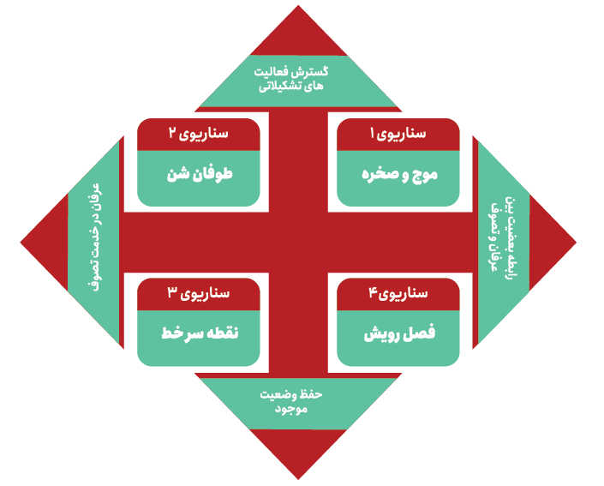

سناریوی شماره 1: موج و صخره
در این سناریو آینده ای توصیف می شود که در آن فعالیت های تشکیلاتی فرقه گنابادیه در کشور احتمالا به واسطه همسویی با سیاست های سیاسی، امنیتی و فرهنگی حاکمیت نظام اسلامی رشد کرده و افزایش یافته است، این پدیده در کنار افزایش کلان روند معنویت خواهی جهانی و تأثیر این کلان روند به تبع تأثیر جهانی آن بر مردم ایران و همچنین ادعای انحصار تنها نسخه معنویت و عرفان از سوی فرقه صوفیه، موجب افزایش شدید سرمایه اجتماعی این فرقه خواهد شد.
امّا در صورت تدوین و تولید عرفان ناب اسلامی توسط علماء و دانش آموختگان رشته های عرفان اسلامی و عرفای شیعی، روند افزایش سرمایه اجتماعی فرقه گنابادیه با مشکل جدی مواجه خواهد شد. اگرچه عرفان ناب اسلامی در تباین یا تعارض کامل با عرفان مورد ادعای متصوفه نیست، اما تفاوت های عمده آن با عرفان مورد ادعای آنها باعث ایجاد مرزبندی جدی میان آن خواهد شد. در این صورت فرقه گنابادیه نخواهد توانست از اشتراک لفظی و حتی برخی اشتراکات معنایی تصوف با عرفان ناب اسلامی در جهت افزایش سرمایه اجتماعی خود استفاده کند.
در کنار تدوین عرفان ناب اسلامی، اگر شبکه ملی اطلاعات ایجاد شود، منجر به کنترل بهینه فضای مجازی و کوتاه شدن دست دشمنان از مدیریت فضای مجازی کشور و توطئه علیه مردم خواهد شد. بنابراین فرقه فرقه گنابادیه نیز نخواهد توانست با سوء استفاده از فضای ولنگار مجازی اقدام به فریب و ریاکاری کرده و جوانان جویای معنویت را در مسیر دلخواه خود به انحراف بکشاند.
بنابراین عرضه عرفان ناب اسلامی به عنوان یک پاسخ به نیاز فطری معنویت خواهی و تقاضای روزافزون جهانیان در کنار ایجاد شبکه ملی اطلاعات علی رغم توسعه تشکیلاتی فرقه گنابادیه مانعی جدی در مسیر افزایش چشم گیر و رشد سرمایه اجتماعی فرقه گنابادیه در کشور ایجاد خواهد کرد. این در حالی ست که فرقه گنابادیه با روی کار آمدن شخصیتی علمی همانند شهرام پازوکی به عنوان استاد دانشگاه های کشور یا شخصیتی معقول و منفعت اندیش به عنوان قطب جانشین سید علیرضا جذبی، قصد رویارویی و تقابل مستقیم با حاکمیت را نداشته و وضعیتی پایدار و غیر سیاسی و تدافعی به خود خواهد گرفت و به همین دلیل تنش های این فرقه با حاکمیت نظام اسلامی به شدت کاهش خواهد یافت.
درچنین شرایطی احتمال قطب شدن شخصی همچون «مصطفی آزمایش» که علاوه بر خارج نشین بودن سابقه فعالیت علیه حاکمیت نظام اسلامی را در پرونده خود دارد بعید به نظر می رسد. در صورت عدم ایجاد شبکه ملی اطلاعات در این زمان ممکن است که فرقه گنابادیه به توفیقاتی در زمینه افزایش سرمایه اجتماعی خود دست یابد.

سناریوی شماره 2: طوفان شن
آینده متصور در این سناریو شرایط پیچیده ای برای جریان ضد تصوف فرقه ای ایجاد خواهد کرد. در این آینده به دلیل تداوم یکسان انگاری عرفان و تصوف فرقه ابه علت عدم تدوین و تولید عرفان ناب اسلامی، تشخیص و تمایز عرفان حقیقی از تصوف فرقه ای ممکن نخواهد بود و این امر موجب تقویت این باور خواهد شد که عرفان هیچ تفاوتی با آموزه های تصوف ندارد و اساسا مدعیان دوگانگی عرفان و تصوف در تخیل و وهم به سر می برند. در چنین شرایطی همه عرفا و علمای معناگرای شیعه به نوعی به عنوان یک صوفی به جامعه معرفی خواهد شد و انحصار معنویت و عرفان در تصوف فرقه ای به جامعه القا می شود.
این اتفاق در کنار افزایش بیش از پیش فعالیت های تشکیلاتی فرقه گنابادیه در کشور به واسطه قطبیت شخصیت مقتدر و تشکیلاتی مانند حاج محمد تابنده و امثالهم به جای سیدعلیرضا جذبی و همکاری نزدیکتر و تشکیلاتی افراد علمی همچون شهرام پازوکی خواهد توانست، ضمن تقویت یکسان انگاری عرفان و تصوف، تداوم و تعمیق این یکسان انگاری، منجر به جذب حداکثری جوانان جویای معنویت به تصوف شود.
این فضا وقتی بحرانی تر می شود و ورق را به نفع فرقه گنابادیه کاملاً برخواهد گرداند که تأثیرات موج افزایشی کلان روند معنویت خواهی جهانی به کشور رسیده باشد. در چنین شرایطی ضمن افزایش تقاضای نسخه های عرفانی متنوع، متناسب با اقشار و اصناف مختلف جامعه؛ در صورتی که شبکه ملی اطلاعات کشور ایجاد نشده باشد، دست رهبران این فرقه را برای مدیریت دلخواه بازار ملتهب تقاضای عرفان و معنویت باز خواهد کرد تا با ارائه عرفان بدلی به روز شده توسط تیم علمی این فرقه، به جای عرفان حقیقی و ناب اسلامی، مخاطبان تشنه معنویت را وارد وادی تصوف فرقه ای کرده و در نتیجه سرمایه اجتماعی فرقه گنابادیه در عرصه جهانی و علی الخصوص کشور با افزایش چشمگیر مواجه شود.
در این سناریو هزینه برخورد با فرقه گنابادیه به شدت افزایش یافته و حاکمیت اسلامی مجبور به امتیازدهی بیش از پیش به این فرقه در عرصه اجتماعی، سیاسی، فرهنگی و اقتصادی خواهد شد. در چنین شرایطی بازگشت از مسیر طی شده هر روز سخت تر از گذشته خواهد شد و شرایط برای تفکیک تصوف از عرفان ناب اسلامی دشوارتر از گذشته خواهد شد.

سناریوی شماره 3: نقطه سرخط
این سناریو مشخصا آینده مبهم و بدون پیشرفتی برای هر دو طرف به تصویر می کشد.از یک سو نرخ رشد فعالیتهای تشکیلاتی فرقه گنابادیه نسبت به فعالیت های اجتماعی متناظر و متضاد او ثابت مانده است، از سوی دیگر جریان منتقد تصوف نیز نتوانسته است شاخصه ها و شاکله اصلی عرفان ناب اسلامی متمایز از تصوف را تدوین و تولید نماید.
به عبارت بهتر در این سناریو هیچ کدام از طرفین نتوانسته اند در دسترسی به اهداف خود توفیقی به دست آورند. فرقه گنابادیه به دلیل عدم تغییرات تشکیلاتی نتوانسته جهشی در فعالیت های تشکیلاتی اجتماعی خود ایجاد کند و فرصت افزایش سرمایه اجتماعی خود به واسطه تاثیرات موج کلان روند معنویت خواهی در کشور را از دست داده است.
یکی از موانع گسترش فعالیت تشکیلاتی فرقه گنابادیه، ممکن است افزایش نظارت و محدودیت حاکمیتی و امنیتی برای فعالیت های تشکیلاتی این فرقه باشد. از جمله دیگر موانع فعالیت جدی تشکیلاتی فرقه گنابادیه می توان به ایجاد شبکه ملی اطلاعات و امن شدن فضای مجازی اشاره کرد. البته از عللی همچون فقدان رهبری کاریزماتیک و مقتدر در راس فرقه نیز به عنوان عوامل مؤثر بر فعالیت تشکیلاتی فرقه گنابادیه نباید غافل شد. در این سناریو قطبیت افراد درونگرا و سنتی می تواند تأثیری بر تشدید شکست های این فرقه در جذب سرمایه اجتماعی لازم داشته باشد.

سناریوی شماره 4: فصل رویش
در این سناریو بهترین شرایط برای تجدید حیات عرفان ناب اسلامی به وجود خواهد آمد. در این حالت مرزبندی مشخص عرفان اهل بیتی با حدود و ثغور مشخص با عرفان صوفیانه و تفوق این عرفان بر عرفان صوفیانه مشهود و ملموس خواهد بود. در این میان آنچه که باعث بروز بیشتر این برتری خواهد شد؛ عدم فعالیت جدی تشکیلاتی فرقه فرقه گنابادیه است. این علت خود می تواند معلول چند عالم دیگر باشد، از جمله جانشینی فردی غیر تشکیلاتی، سنتی و واداده به جای سید علیرضا جذبی در مسند قطبیت فرقه گنابادیه اشاره کرد. از دیگر علل این اتفاق(عدم فعالیت جدی تشکیلاتی فرقه گنابادیه در این سناریو) می توان به افزایش نظارت های حاکمیتی و امنیتی و اعمال محدودیت های بیشتر برای تشکیلات این فرقه اشاره کرد. یکی دیگر از عوامل که ممکن است در عدم فعالیت جدی تشکیلاتی فرقه گنابادیه مؤثر باشد ایجاد شبکه ملی اطلاعات و محدود شدن ارتباطات گسترده این تشکیلات به دلیل نظارت دقیق و درست بر این فضا باشد.
در این سناریو فعالان نقد تصوف با انگیزه بیشتری به تکمیل عرفان ناب و تبیین تمایزهای بیشتر این عرفان با عرفان صوفیانه در جامعه خواهند پرداخت و فضای عمومی و تخصصی کشور را تحت تأثیر فعالیت های خود قرار داده و نگاه های خواص به تصوف و عرفان و افتراقات این دو از هم را تغییر داده و جریان عرفان ناب اسلامی را تقویت کرده و موجب استقبال مردم و جوانان جویای عرفان اصیل و ناب اسلامی از آن خواهد شد.
در این سناریو موج کلان روند معنویت خواهی باعث معرفی جهانی عرفان تازه تدوین شده اهل بیت به همه تشنگان معارف حقیقی عالم و رویارویی جهانی عرفان ناب اسلامی با عرفان های بدلی علی الخصوص عرفان گنابادیه در جهان خواهد شد. البته در این رویارویی دشمنی ها و عداوت ها با عرفان ناب اسلامی نیز به اوج خود خواهد رسید. مدیریت فرقه گنابادیه در این سناریو در ضعیف ترین حالت خود قرار دارد و به هیچ عنوان توان رویارویی با جریان عرفان ناب اسلامی را ندارد لذا از این رو به تعامل با این جریان خواهد پرداخت.
تکمیل کننده این سناریو ایجاد شبکه ملی اطلاعات در کشور است که باعث ساماندهی به فضای مجازی و کنترل فرق و نحله های انحرافی و عرفان های بدلی در کشور خواهد شد و این عامل باعث تقویت جریان عرفانی اصیل و ناب اسلامی در کشور خواهد شد. کاهش سرمایه اجتماعی و توقف جذب فرقه گنابادیه یکی از انتظارات قریب به ذهن در این سناریو است.

. روندهای مذکور از تحقیقات انجام شده توسط مراکز تحقیقاتی معتبر آینده پژوهی در دنیا استخراج شده است.
. عدم قطعیت بحرانی یعنی اینکه احتمال پیش بینی پذیری یک پیشران از بقیه کمتر باشد، به عبارت بهتر هر چقدر که احتمال پیش بینی پذیری یک پیشران کمتر باشد آن پیشران از اهمیت بیشتری در آینده موضوع برخوردار است.
. این کار به منظور استخراج سناریوهای متعدد در مراحل بعدی صورت می گیرد.

